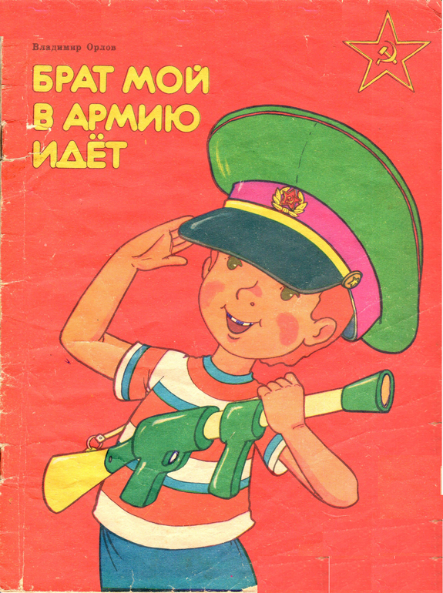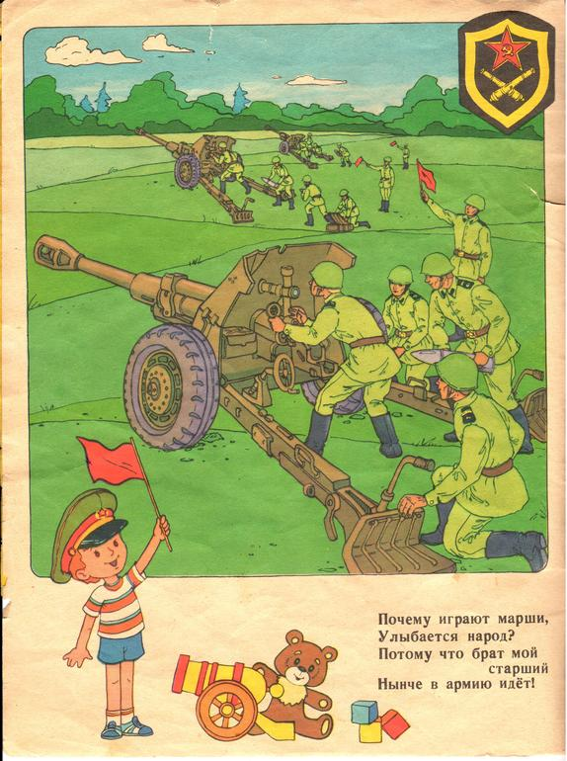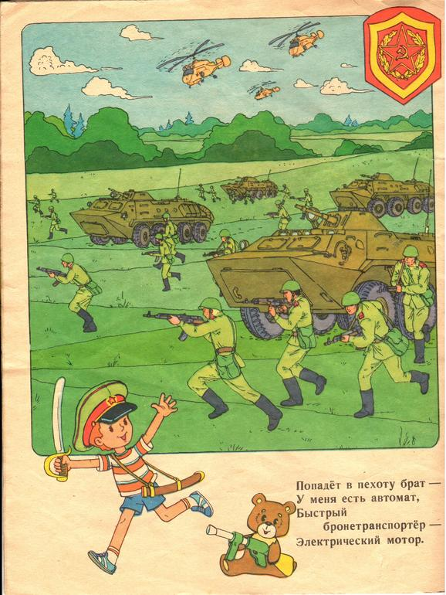
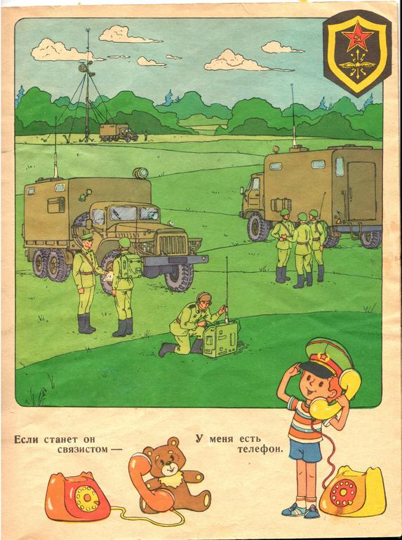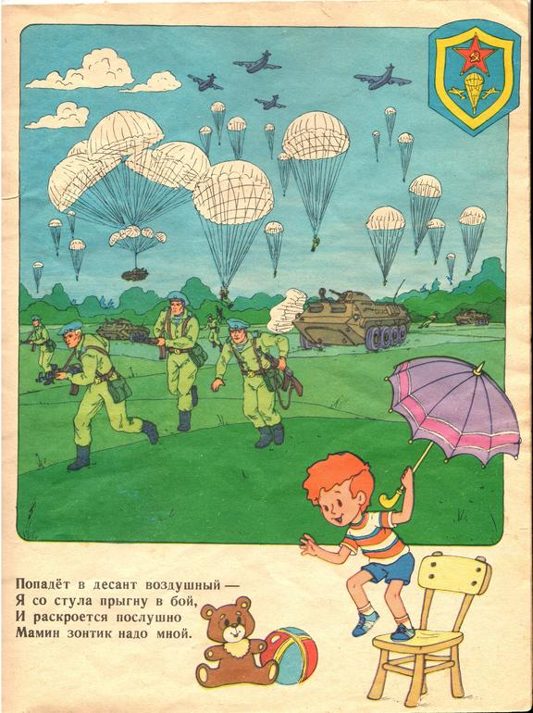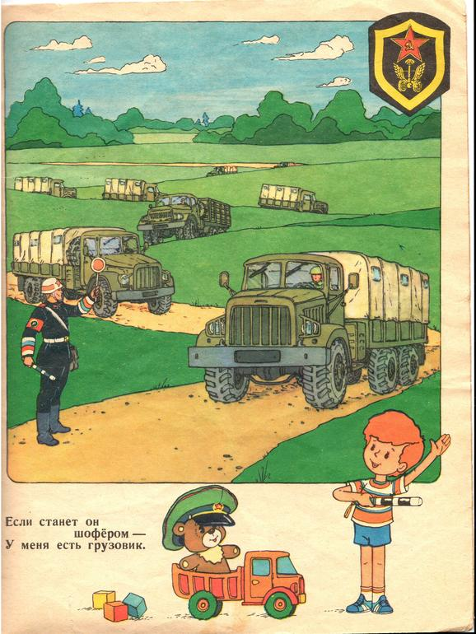
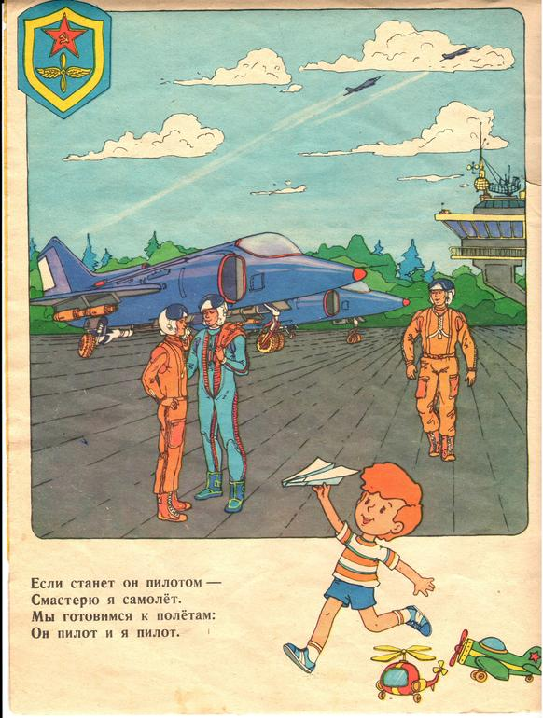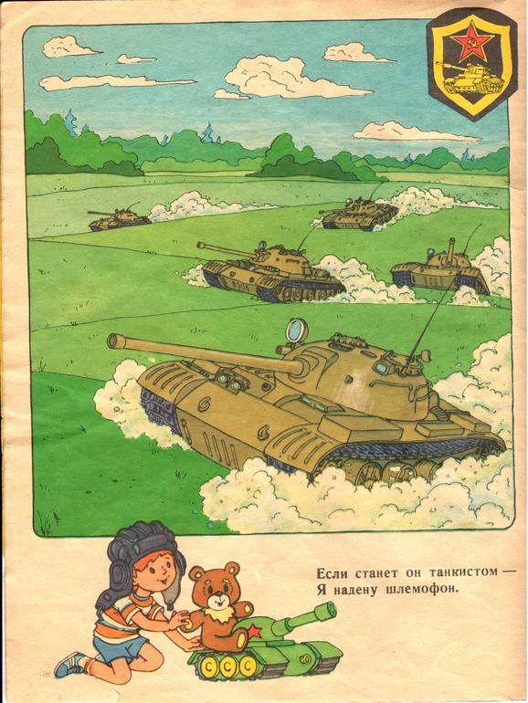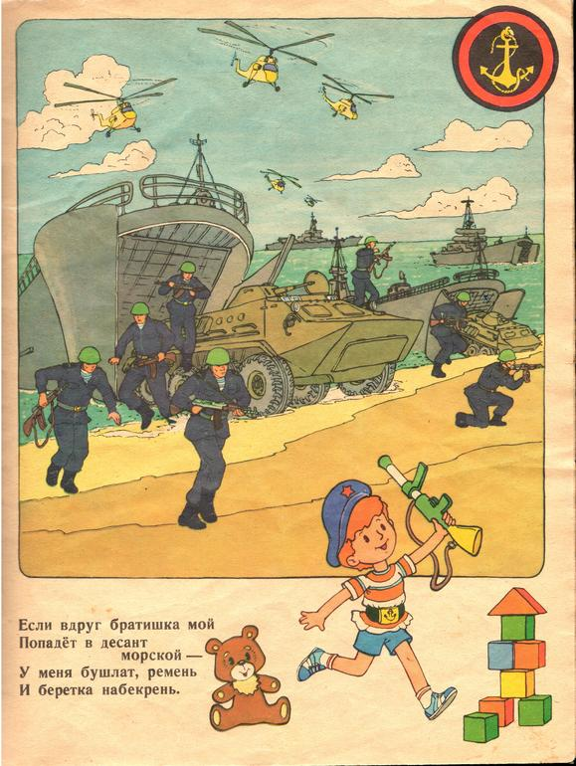

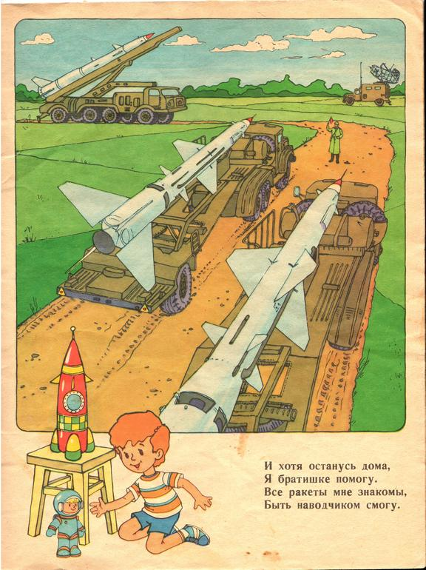
Наши цели:
- учить детей слушать, отвечать на вопросы;
- понимать содержание текста;
- познакомить с военными профессиями;
- обогащение словарного запаса.
Книги о войне для детей помогут подрастающему поколению научиться по-настоящему любить свою семью, ценить все то хорошее, что есть в их жизни.
При прочтении задавайте вопросы детям,: какие профессии упоминались?; что изображено на картинках?; о чем говориться в произведении?...

